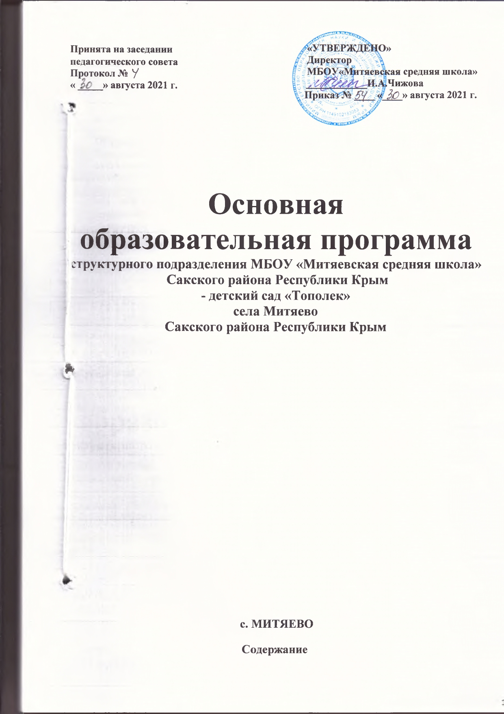

**2.9. Алгоритм работы с детьми с ограниченными возможностями здоровья.**

Общая цель коррекционной работы, как указано в ФГОС ДО – обеспечение коррекции нарушений и разностороннего развития с учетом возрастных и индивидуальных особенностей детей и их особых образовательных потребностей, оказание им квалифицированной помощи в освоении Программы; создание условий для социальной адаптации. Основной целью Програм-мы коррекционной работы выступает создание специальных условий обучения и воспитания, позволяющих учитывать особые образовательные потребности детей посредством индивидуали-зации и дифференциации образовательного процесса.

Основная задача коррекционно-педагогической работы - создание условий для всесто-роннего развития ребенка с ОВЗ, в том числе ребенка-инвалида, в целях обогащения его соци-ального опыта и гармоничного включения в коллектив сверстников.

Педагогическое сопровождение ребенка

Наиболее приемлемой формой выявления проблем развития, здоровья и

разработки стратегии сопровождения ребенка является педагогический

консилиум.

Консилиум - это один из методов работы педагогической службы, совещание лиц, участвующих в образовательной работе, для постановки педагогического диагноза и выработ-ки коллективного решения о мерах педагогического воздействия на ребенка.

ППк является одной из форм методической работы педагогического коллектива и взаи-модействия специалистов образовательного учреждения, объединяющихся для психолого пе-дагогического сопровождения воспитанников с отклонениями в развитии состоянием деком-пенсации (возрастные кризисы, психогенные ситуации, соматические заболевания, нервные стрессы и переутомление) в условиях ДОУ.

Цель ППк – диагностико-коррекционного и психолого- педагогического сопровожде-ния воспитанников с ОВЗ и/или состояниями декомпенсации, исходя из возможностей ДОО и в соответствии со специальными образовательными потребностями, возрастными и индиви-дуальными особенностями, состоянием соматического и нервно-психического здоровья вос-питанников.

Задачи ППк:

- своевременное выявление и ранняя диагностика отклонений в развитии и/или состоя-ний декомпенсации;

- выявление резервных возможностей развития;

- определение характера, продолжительности и эффективности специальной (коррек-ционной) помощи;

- разработка индивидуальных рекомендаций педагогам для обеспечения обоснованного дифференцированного подхода в процессе обучения и воспитания детей;

- подготовка и введение документации, отражающей актуальное развитие ребенка, ди-намику его состояния, уровень успешности, перспективное планирование коррекционно-развивающей работы, оценка ее эффективности; - консультирование родителей (законных представителей);

- организация взаимодействия между педагогическим составом ДОУ и специалистами, участвующими в деятельности ППк.

Алгоритм выявления детей с ОВЗ, в том числе детей-инвалидов, создание для них специальных условий

1. В начале учебного года в образовательной организации специалисты психолого-

педагогического консилиума (ППк) ДОУ выявляют детей с ОВЗ, в том числе детей инвалидов (далее – детей с ОВЗ).

2. Проводится заседание консилиума и принимается решение о необходимости прохождения городской психолого-медико-педагогической комиссии (ПМПк) в целях прове-дения комплексного обследования и подготовки рекомендаций по оказанию детям психолого- медико-педагогической помощи и организации их обучения и воспитания.

3. По результатам обследования на ПМПк даются рекомендации по созданию для ребенка специальных образовательных условий (ст. 79 ФЗ № 273., «Под специальными усло-виями для получения образования обучающимися с ограниченными возможностями здоровья в настоящем Федеральном законе понимаются условия обучения, воспитания и развития таких обучающихся, включающие в себя использование специальных образовательных программ и методов обучения и воспитания, специальных учебников, учебных пособий и дидактических материалов, специальных технических средств обучения коллективного и индивидуального пользования, предоставление услуг ассистента, оказывающего обучающимся необходимую техническую помощь, проведение групповых и индивидуальных коррекционных занятий, обеспечение доступа в здания организаций, осуществляющих образовательную деятельность, и другие условия, без которых невозможно или затруднено освоение образовательных про-грамм обучающимися с ограниченными возможностями здоровья».):

- обеспечение дифференцированных условий (оптимальный режим учебных нагрузок);

- обеспечение психолого-педагогических условий (коррекционная направленность об-разовательного процесса;

- учет индивидуальных особенностей ребенка на адекватном возрасте форме работы с детьми - игровой деятельности, соблюдение комфортного психа - эмоционального режима;

-использование современных педагогических технологий, в том числе информацион-ных, компьютерных для оптимизации образовательного процесса, повышения его эффектив-ности;

- обеспечение здоровьесберегающих условий (оздоровительный и охранительный ре-жим, укрепление физического и психического здоровья, профилактика физических, умствен-ных и психологических перегрузок воспитанников, соблюдение санитарно - гигиенических правил и норм);

- включение родителей в совместную деятельность со специалистами, педагогами предполагает поэтапное обучение родителей педагогическим технологиям, так как они вы-ступают основными заказчиками образовательных услуг для своих детей.

4. На основании рекомендаций ПМПк, специалисты ДОУ разрабатывают индивиду-альный образовательный маршрут и/или индивидуальную образовательную программу.

В целях разработки индивидуального образовательного маршрута ребенка с ОВЗ реша-ются следующие задачи:

- определение формы получения дошкольного образования и режима пребывания в об-разовательной организации, соответствующих возможностям и специальным потребностям ребенка;

-определение объема, содержания – основных направлений, форм организации психо-лого - педагогического сопровождения ребенка и его семьи;

- определение стратегии и тактики (форм и содержания) коррекционно развивающей работы с ребенком;

-определение необходимости, степени и направлений адаптации основной образова-тельной программы ДОУ;

- определение необходимости адаптации имеющихся или разработки новых методиче-ских материалов;

-определение индивидуальных потребностей ребенка в тех или иных материально тех-нических ресурсах;

-подбор необходимых приспособлений, организация развивающей предметно про-странственной среды.

5. После разработки индивидуального образовательного маршрута и/ или индивидуаль-ной образовательной программы, педагоги и специалисты ДОУ осуществляют их реализацию и ведут динамическое наблюдение за развитием ребенка. Заседания консилиума по уточнению индивидуального образовательного маршрута и/или индивидуальной образовательной про-граммы проводится в рамках ПМПк (не реже трех раз в год).

Индивидуальный образовательный маршрут и/или индивидуальная образова-тельная программа являются механизмом адаптации основной образовательной про-граммы.

Педагогическое сопровождение ребенка с ОВЗ можно рассматривать как комплекс-ную технологию педагогической поддержки и помощи ребенку и родителям в решении задач развития, обучения, воспитания, социализации со стороны специалистов разного профиля, действующих координировано.

Педагогическое сопровождение основывается на следующих принципах:

- Опора на те личностные достижения, которые реально есть у ребенка. Оно находить-ся в логике его развития, а не искусственно задает ему цели и задачи извне.

- Соблюдение интересов ребёнка. Принцип определяет позицию специалиста, который призван сопровождать ребёнка с максимальной пользой и в интересах ребёнка (педагог– пси-холог, другие специалисты).

- Системность. Принцип обеспечивает системный подход к анализу особенностей раз-вития, а также всесторонний многоуровневый подход специалистов различного профиля, вза-имодействие и согласованность их действий в решении проблем ребёнка.

- Непрерывность. Принцип гарантирует ребенку и его родителям (законным предста-вителям) непрерывность помощи до полного решения проблемы или определения подхода к ее решению.

- Рекомендательный характер оказания помощи. Принцип обеспечивает защищать за-конные права и интересы детей, включая обязательное согласование с родителями (законными представителями) вопроса о направлениях, способах педагогического сопровождения.

Наличие в группе общеразвивающей направленности ребенка-инвалида требует к нему внимания со стороны воспитателей, других специалистов, готовности вместе с родителями разделить ответственность за его воспитание и обучение, подготовку к школе.

Для успешности индивидуального сопровождения ребенка необходима правильная оценка возможностей.

В связи с этим особая роль отводится педагогической диагностике. Качественный ана-лиз предполагает оценку особенностей процесса выполнения ребенком заданий и допускае-мых ошибок на основе системы качественных показателей.

Педагогическое изучение предусматривает получение сведений о ребенке, раскрываю-щих знания, умения, навыки, которыми он должен обладать на определенном возрастном эта-пе, установление основных проблем в обучении, темпа усвоения учебного материала, выявле-ние особенностей образовательной деятельности.

Интересующие сведения можно получить с помощью таких методов, как непосред-ственная беседа с ребенком и родителями, анализ работ ребенка (рисунков, поделок и др.), пе-дагогическое наблюдение.

Педагогическое наблюдение должно быть специально спланированным, точно ориен-тированным и систематическим. Оно позволяет оценить степень сформированности деятель-ности в целом - ее целенаправленность, организованность, произвольность, способность к планированию действий. Особенно важно наблюдение за ведущей деятельностью ребенка, его познавательной активностью, в процессе которого отмечается мотивационный аспект дея-тельности, свидетельствующий о личностной зрелости дошкольника.

Полученные сведения позволяют в дальнейшем целенаправленно вносить коррективы в организацию процесса воспитания и обучения, а также разработать индивидуальный образо-вательный маршрут сопровождения.

В случае получения заключения медико-социальной экспертизы с указанием разработ-ки адаптированной образовательной программы, на ребенка будет составлена индивидуальная адаптированная программа.